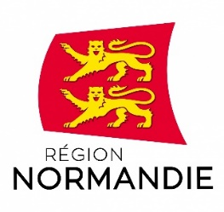 | 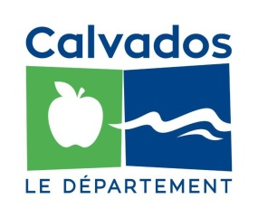
Le 24 mars 2020

La Région Normandie, les Départements du Calvados, de la Manche et de l’Orne commandent 2 millions de masques pour les soignants

La Région Normandie et les départements du Calvados, de la Manche et de l’Orne ont décidé de s’associer avec la Région Ile-de-France afin de procéder à une commande massive de masques chirurgicaux. Cette commande bénéficiera en priorité aux soignants de Normandie, pour les hospitaliers comme pour les libéraux, et aux personnels des EHPAD et des services d’aides à domicile. Sauf imprévu, les masques arriveront par avion cargo et seront livrés dans les premiers jours d’avril dans les établissements en Normandie.

Dans une déclaration commune, Hervé Morin, Président de la Région Normandie, Jean-Léonce Dupont, Président du Département du Calvados, Marc Lefèvre, Président du Département de la Manche et Christophe de Balorre, Président du Département de l’Orne assurent avoir « la forte volonté d’être aux côtés des services de santé et des personnels soignants qui se dévouent et de tous ceux qui contribuent aux activités essentielles de la nation dans cette crise sanitaire. Nous nous appuyons sur la possibilité ouverte aux collectivités territoriales de passer ce type de commandes grâce au décret paru le samedi 21 mars en ce sens. »

Cette démarche se fait en lien avec l’Agence Régionale de Santé de Normandie et s’inscrit en complément de l’action de l’Etat.

Les collectivités ont passé commande de 2 millions chirurgicaux auprès d’un fournisseur présent depuis 12 ans dans le domaine de la distribution de matériel médical en France et en Europe. L’entreprise avait distribué lors de la crise H1N1 près de 28 millions de masques FFP2.

Par ailleurs, la Région Normandie recherche activement des masques FFP2 ainsi que des blouses et des lunettes de protection de façon à en fournir aux professionnels de santé le plus rapidement possible.

Contact presse :
Emmanuelle Tirilly – tel : 02 31 06 98 85 – 06 13 99 87 28 - emmanuelle.tirilly@normandie.fr

